**DIFERENTES ESTRUCTURAS DE SISTEMAS OPERATIVOS**



**centro**: Jaume Viladoms

**curso:** ASIX 1º

**profesor:** Marcos Venteo Díaz

**grupo**: Ivan Montero Badal

Óscar Montero Casado

Daniel Mascarilla del Olmo

**ESTRUCTURA SIMPLE O MONOLÍTICA**

***explicación***

Es un programa compuesto de un conjunto de rutinas entrelazadas de tal forma que cada una puede llamar a la otra independientemente.Emplean técnicas de programación modular. Además su mantenimiento y actualización es complejo. Allí todos los elementos que la integran están muy enlazados. Disponen de una buena capacidad y funcionamiento hardware.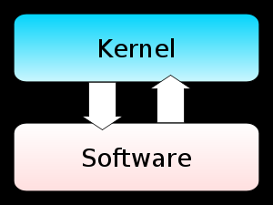

***Características***

* carecen de protección y privilegios al entrar y manejar diferentes aspectos de la computadora
* por ejemplo los cajeros automáticos donde solo tienen que cumplir una determinada función siguiendo una serie de procesos ya determinados

***Ejemplos***

* núcleos tipo UNIX
* núcleos tipo DOS
* Familia Microsoft Windows
* núcleos del mac
* linux

**ESTRUCTURA POR CAPAS O ESTRADOS**

Este tipo de estructura se divide en una jerarquía de capas, donde los servicios de una capa sólo son consumidos por las capas superiores a esta. Esta estructura es más mantenible, ya que cada verificación de cada capa puede ser hecha individualmente.

Este sistema consta de 6 capas: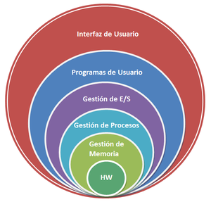

* Capa 5: en esta capa se encuentra la interfaz del usuario
* Capa 4: en esta capa se localizan los programas del usuario.
* Capa 3: en esta capa se controlan los dispositivos de entrada y salida.
* Capa 2: en esta capa se administran la comunicación inter-proceso y la consola del operador
* Capa 1: en esta capa se administran la memoria y los discos de almacenamiento
* Capa 0: esta capa corresponde al hardware, realiza asignaciones de diversos procesos ,alterna entre procesos cuando se interrumpe o expira algún otro proceso y proporciona multiprogramación básica del procesador.

Algunos ejemplos de sistemas operativos que usan este tipo de estructura son THE (Technische Hogeschool Eindhoven) el cual fue el primer sistema con este tipo de estructura, Venus y MULTICS (Multiplexed Information and Computing Service).

**ESTRUCTURA MODULAR**

Un sistema operativo modular, es un sistema operativo basado en un núcleo que sobre él se van montando diferentes partes del sistema operativo, módulos, cómo puede ser la interfaz gráfica, el sistema de archivos, etc. Sin que el núcleo dependa de un módulo concreto. De esta forma ningún módulo depende de otro y si uno falla podemos cambiarlo.

Linux está muy familiarizada con este concepto. Nosotros podemos tener un sistema linux con diferentes interfaces gráficas como KDE, Flux, entre otros.

**MAQUINAS VIRTUALES**

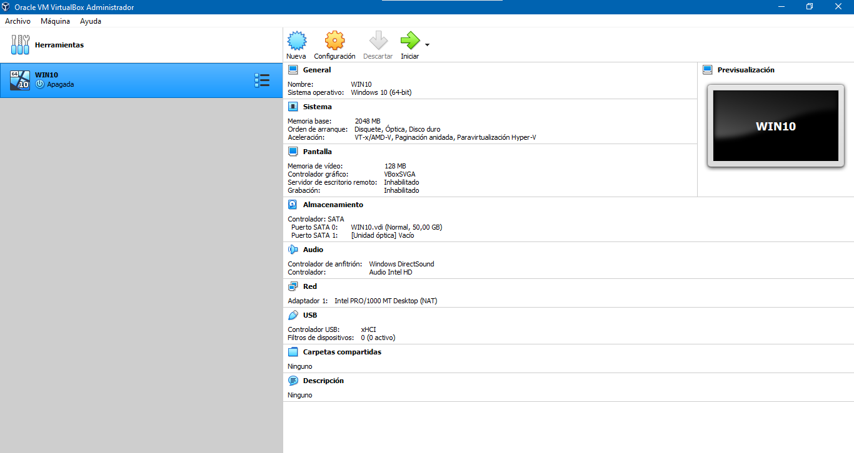

Consiste en que un equipo con su sistema operativo se descarga y ejecuta un programa llamado máquina virtual, el cual permite crear diferentes sistemas operativos simulando equipos, a los cuales les podemos otorgar la cantidad de recursos que queramos como memoria ram, almacenamiento,etc para que funcionen todos los procesos de cada maquina. ( Ejemplo : Virtual Box )

En este tipo de estructura de sistema operativo no tenemos núcleo ya que somos nosotros los que gestionamos los recursos de el sistema.

ESTRUCTURA DE MICRONÚCLEO:

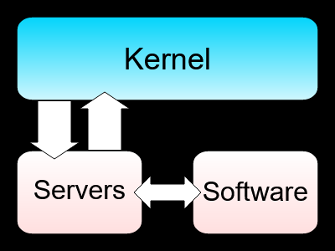

El núcleo se encarga de realizar las funciones mínimas y solo contiene lo necesario para la gestión de memoria y proceso básicos, mientras que las demás funciones son procesos del sistema llevados a cabo en modo usuario.

**ventajas**: reducción de la complejidad, la descentralización de los fallos (un fallo en una parte del sistema no se propagaría al sistema entero)

**desventajas:**

complejidad en la sincronización de todos los módulos que componen el micronúcleo y su acceso a la memoria.